Техническое задание
на поставку мойки высокого давления Karcher K 7 WCM,
для нужд ООО «Мрия», Отдел клининга объекта Набережная.

Наименование товара | Наименование параметра | Наличие функции или величина параметра | Кол- во | Аналоги
Примерный вид:  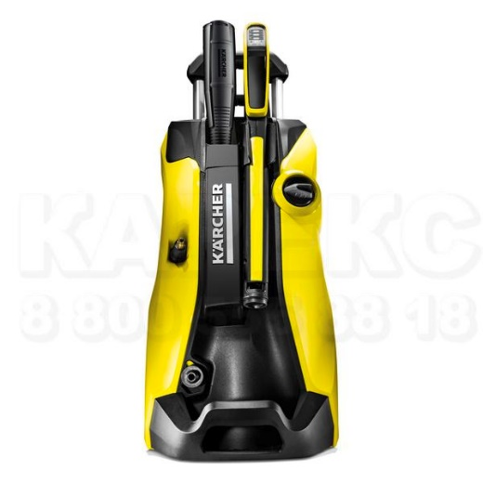 | Мойка высокого давления  Karcher K 7 WCM  Максимальное давление  180 Бар  Минимальное давление  20 Бар  Мощность  3000 Вт  Максимальная производительность  600 л/ч  Тип забора воды  водопровод/из емкости  Макс. температура используемой воды  60 °C  Длина шланга высокого давления  10 м  Защита  Защита двигателя от перегрева  есть  Тип охлаждения двигателя  водяное  Фильтры  водяной фильтр  Питание  Тип питания  электрическая сеть  Напряжение сети  230 В  https://www.dns-shop.ru/product/4b1644efcc6bed20/mojka-vysokogo-davlenia-karcher-k-7-wcm/?utm_medium=organic&utm_source=google&utm_referrer=https%3A%2F%2Fwww.google.com%2F  Ссылка дана для примера внешнего вида |  | 1 шт | НЕТ

